REQUERIMENTO 83/2021

Requer informações do excelentíssimo Secretário de meio ambiente, Cleber Canteiro, acerca em relação aos equipamentos de ‘’tela de proteção’’ da equipe de roçagem, jardinagem e limpeza.

Senhor Presidente,

Senhores Vereadores,

CONSIDERANDO que moradores já presenciaram profissionais da manutenção de rua em capinação e limpeza sem os equipamentos necessários para a execução do serviço;

CONSIDERANDO que foi denunciado a esse vereador de que a proteção de tela que os mesmos têm de usar no momento da capinação, não é utilizado pelos profissionais;

CONSIDERANDO que sem esse equipamento citado, pedriscos são lançados em veículos estacionados em via pública, provocando a danificação dos mesmos;

CONSIDERANDO que essa não foi a primeira vez que os profissionais foram vistos sem o manuseio dos equipamentos de proteção;

REQUEIRO que, nos termos do Art. 10, Inciso X, da Lei Orgânica do município de Santa Bárbara d’Oeste, combinado com o Art. 63, Inciso IX, do mesmo diploma legal, seja oficiado Excelentíssimo Senhor Prefeito Municipal para que encaminhe a esta Casa de Leis as seguintes informações:

1º) Os equipamentos de proteção estão sendo utilizados pelos profissionais? E como?

2º) Os profissionais são orientados a utilizar os mesmos para não haver danificações nos veículos e em pessoas?

3º) Conforme imagem anexa 001 na Avenida Monte Castelo, o município pode advertir e notificar a equipe por escrito ou em reunião? Pois a imagem mostra claramente o não uso da tela de proteção.

**Justificativa:**

Este vereador foi procurado por diversos munícipes questionando sobre a falta de uso de equipamentos de tela de proteção por parte da equipe de serviço de limpeza e capinação na cidade. E quem está provocando danificações a veículos estacionados nas vias.

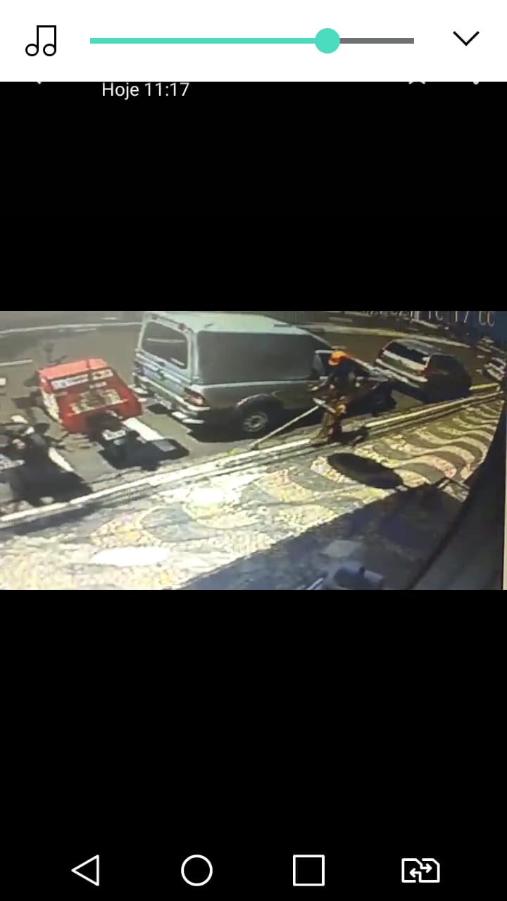

Anexo 001

Plenário “Dr. Tancredo Neves”, em 28 de Janeiro de 2.021.

**Nilson Araújo Radialista**

Vereador (PSD)